Тема «Профессии»
(13.04.2020-17.04.2020)

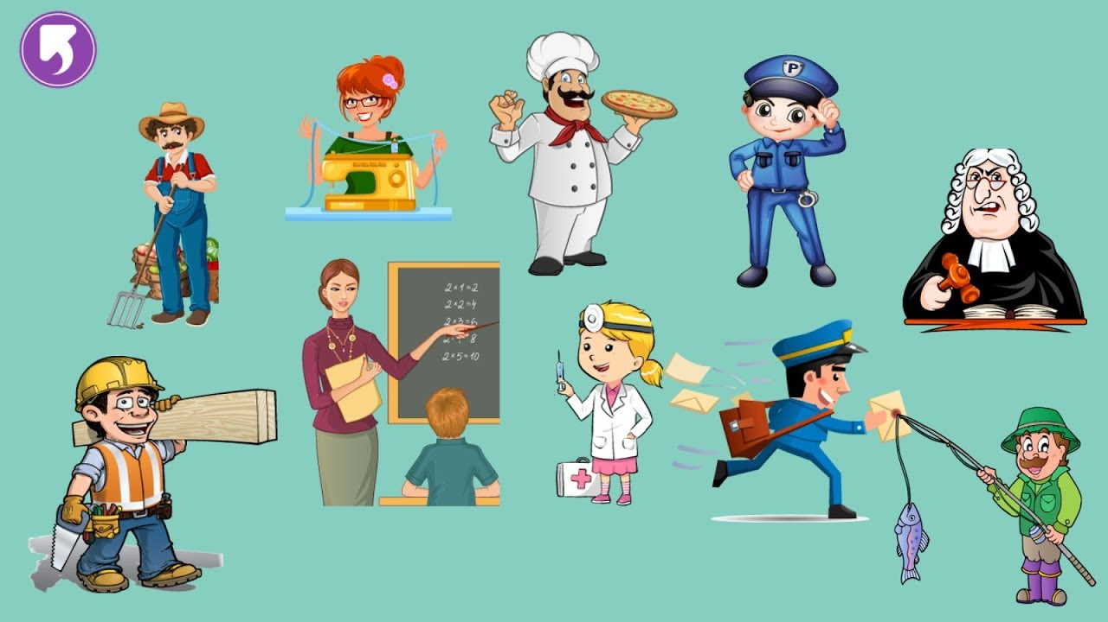

Цель: Оказание педагогической помощи родителям детей дошкольного возраста.

Для осуществления образовательной деятельности в семье по теме «Профессии» рекомендуем родителям:

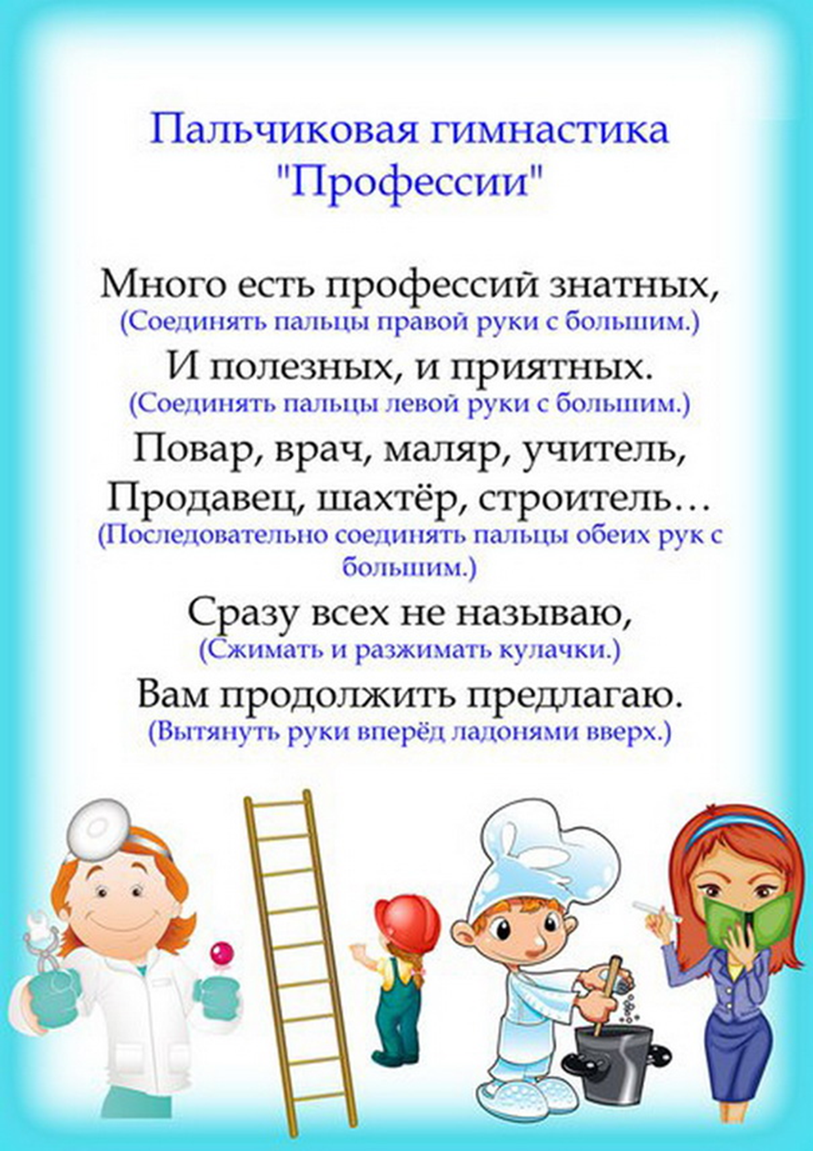
Задание 1.
побеседовать с ребенком о том, что на свете есть очень много профессий, спросить его, какие профессии он знает, кем бы он хотел стать, когда вырастет;
спросить у ребенка, что делают люди разных профессий, какую работу они выполняют, какие инструменты и орудия труда им для этого нужны;
рассказать ребенку о своей профессии, о том, где и кем вы работаете, что делаете, какую пользу приносит ваша работа людям; если есть возможность, отведите ребенка на место вашей работы.

Задание 2. Дидактическая игра «Назови профессию» (образование существительных с помощью суффикса -щик).
Кто носит багаж? - Носильщик. Кто сваривает трубы? - Сварщик. Кто вставляет стекла? - Стекольщик. Кто работает на кране? - Крановщик. Кто кладет камни? - Каменщик. Кто чинит часы? - Часовщик. Кто точит ножи? - Точильщик. Кто кроит платье? — Закройщик.
Задание 3. Дидактическая игра «Назови женские профессии» (словообразование):
ткач - ткачиха, повар - ..., воспитатель - ..., учитель - ..., художник - ..., продавец - ..., певец - ..., летчик - ..., пианист - ..., скрипач - ... .
Задание 4. Дидактическая игра «Почему так названы?» (сложные слова):
рыболов - ловит рыбу, пчеловод - ..., землекоп - ..., лесоруб - ..., трубочист - ....
Задание 5. Дидактическая игра «Кто, чем работает?» (образование творительного падежа имен существительных):
маляр - кистью, землекоп - ..., дворник - ... .
Задание 6. Дидактическая игра «Назови действия»:
лопатой - копают, иголкой - ..., пилой - ..., топором - …, граблями - ..., кистями - ..., ножницами - ....
Задание 7. Дидактическая игра «Кому, что нужно для работы» (дательный падеж имен существительных):
поварешка нужна повару, письмо нужно ..., метла нужна ..., указка нужна ..., топор нужен ... .
Задание 8. Дидактическая игра «Ответь на вопрос» (употребление предлога в).
Куда пойдет мама, если нужен врач? Куда ты пойдешь, если нужно сшить платье? Куда нужно пойти, чтобы купить лекарство? хлеб?
Задание 9. Дидактическая игра «Подскажи словечко».
В сумке плотника найдешь молоток и острый … (нож).
Инструмент любой у места – и рубанок, и … (стамеска).
С огнем бороться мы должны.
Мы смелые работники.
C водою мы напарники.
Мы очень людям всем нужны.
Так кто же мы? – … (пожарники).
Я бы летчиком-пилотом.Непременно стать хотел,
Я тогда на самолете.До Москвы бы … (Долетел).
Бежит за иголкой торопливая нить
Я все что угодно могу себе… (сшить).
Не трудно самой мне заштопать носок
Карман починить, обметать… (поясок).
Я не хвастая, скажу:
Всех друзей омоложу!
Идут ко мне унылые –
С морщинками, со складками.
Уходят очень милые –
Веселые и гладкие.
Значит я надежный друг,
Электрический… (утюг).
В мире слов разнообразных,
Что блестят, горят и жгут
Золотых, стальных. Алмазных.Нет священней слова … (труд).
В небо синее пилот поднимает… (самолет).
Выгнал коз на бугорок развеселый… (пастушок).
Рубанок в руки – работа другая:
Сучки, закорючки рубанком… (строгаем).
Но не с кистью и ведром наш маляр приходит в дом:
Вместо кисти он принес механический… (насос).
Чтоб не мокли люди под дождем
Кровельщик железом покрывает… (дом).
Летят опилки белые, летят из-под пилы:
Это плотник делает рамы и… (полы).
Надо хлеба нам купить иль подарок подарить –
Сумку мы с тобой берем и на улицу идем.
Мы проходим вдоль витрин и заходим в… (магазин).
Ну, а в этом магазине крендель, булки на витрине,
С отрубями хлеб лечебный. Магазин зовется… (хлебный).
Каждый день газету в дом нам приносит... (почтальон).
Семь молодцов удалых косцов косы точили, траву... (косили).
На глазах у детворы крышу красят... (маляры).
Задание 10. Отгадать и выучить загадки по выбору.
Цель: развивать логическое мышление, внимание, умение объяснять разгадку; формировать интерес к интеллектуальным играм.
Мы учим детишек читать и писать,
Природу любить, стариков уважать. (Учитель.)
Встаем мы очень рано, ведь наша забота —
Всех отвозить по утрам на работу. (Водитель.)
Наведет стеклянный глаз,
Щелкнет раз — и помним вас. (Фотограф.)
С огнем бороться мы должны —
С водою мы напарники.
С нами будут не страшны
Газы вам угарные.
Мы очень людям всем нужны,
Так кто же мы? — ... (Пожарные).
Скажи-ка, кто так вкусно.Готовит щи капустные,
Пахучие котлеты, салаты, винегреты,
Все завтраки, обеды? (Повар.)
Задание 11. Прочитать ребенку отрывок из стихотворения Д. Родари «Чем пахнут ремесла» и обсудить его.
У каждого дела есть запах особый:
В булочной пахнет тестом и сдобой.
Пахнет маляр скипидаром и краской.
Пахнет стекольщик оконной замазкой.
Пахнет кондитер орехом мускатным.
Доктор в халате — лекарством приятным.
Рыхлой землею, полем и лугом
Пахнет крестьянин, идущий за плугом.
Рыбой и морем пахнет рыбак.
Только бездельник не пахнет никак.

ОПИШИ ПРОФЕССИЮ ПО ПЛАНУ:
Название профессии.
Какие инструменты нужны для работы по этой профессии.
Что делает человек этой профессии.
